Pokémon-tietokanta

Sisällysluettelo

Kappale Sivu

- Johdanto 1
- Yleiskuva järjestelmästä 2
- Järjestelmän tietosisältö 5
- Relaatiotietokantakaavio 8
- Käynnistys- ja käyttöohjeet 9

Johdanto

Tietokantasovellukseni aiheena on Pokémon-tietokanta. Järjestelmän tarkoituksena on pitää kirjaa käyttäjän Pokémoneista ja niiden ominaisuuksista. Lisäksi järjestelmän tietoja voi muokata vaivattomasti ja kaikki tieto on helposti saatavilla. Järjestelmä saattaa myös lopulta tarjota kaikkien Pokémon-lajien perustiedot. Työni toteutetaan PHP-kielellä ja Tietojenkäsittelytieteen laitoksen users-palvelimella.

1

Yleiskuva järjestelmästä

Käyttötapauskaavio
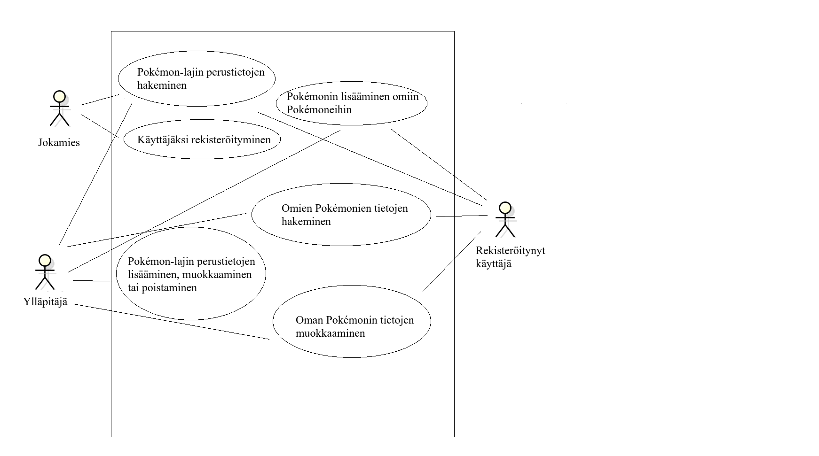

2

Käyttäjäryhmät

Jokamies
Jokamies on kuka tahansa sivulla vieraileva Internetin käyttäjä. Muidenkin ryhmien jäsenet lasketaan jokamiehiksi.

Käyttäjä
Käyttäjä on rekisteröitynyt käyttäjä.

Ylläpitäjä
Ylläpitäjä kerää sivuille yleistä tietoa Pokémon-lajeista muiden hyödyksi.

Käyttötapaukset

Jokamiehet:

Pokémon-lajin tietojen hakeminen
Jokamies täyttää hakuehdot (esimerkiksi Pokémonin tyyppi), ja sitten järjestelmä näyttää ehtojen mukaiset Pokémonit muine tietoineen.

Käyttäjät:

Pokémonin lisääminen omiin Pokémoneihin
Käyttäjä täyttää Pokémoninsa tiedot ja järjestelmä lisää Pokémonin näillä tiedoilla käyttäjän Pokémoneihin.

Omien Pokémonien tietojen hakeminen
Käyttäjä täyttää hakuehdot ja järjestelmä näyttää käyttäjän Pokémoneista ne, jotka täyttävät kyseiset ehdot

3
Oman Pokémonin tietojen muokkaaminen
Käyttäjä valitsee Pokémonin ja sen muokattavan ominaisuuden ja sitten asettaa sille uuden arvon.

Ylläpitäjä:

Pokémon-lajin perustietojen muokkaaminen
Ylläpitäjä valitsee olemassaolevista lajeista jonkun, ja sitten asettaa joihinkin ominaisuuksiin uudet arvot

Pokémon-lajin lisääminen
Uusia Pokémoneja tulee muutaman vuoden välein, niin niitä täytyy joskus lisäilläkin. Ylläpitäjä luo uuden Pokémonin tiedot asettamalla järjestelmän antamiin kenttiin uuden Pokémonin tiedot.

Muita käyttötapauksia: rekisteröityminen, kirjautuminen.

4
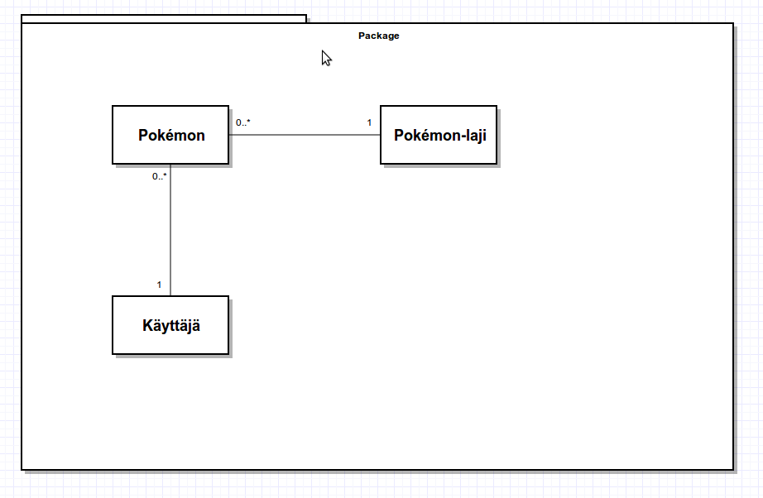
Järjestelmän tietosisältö

5
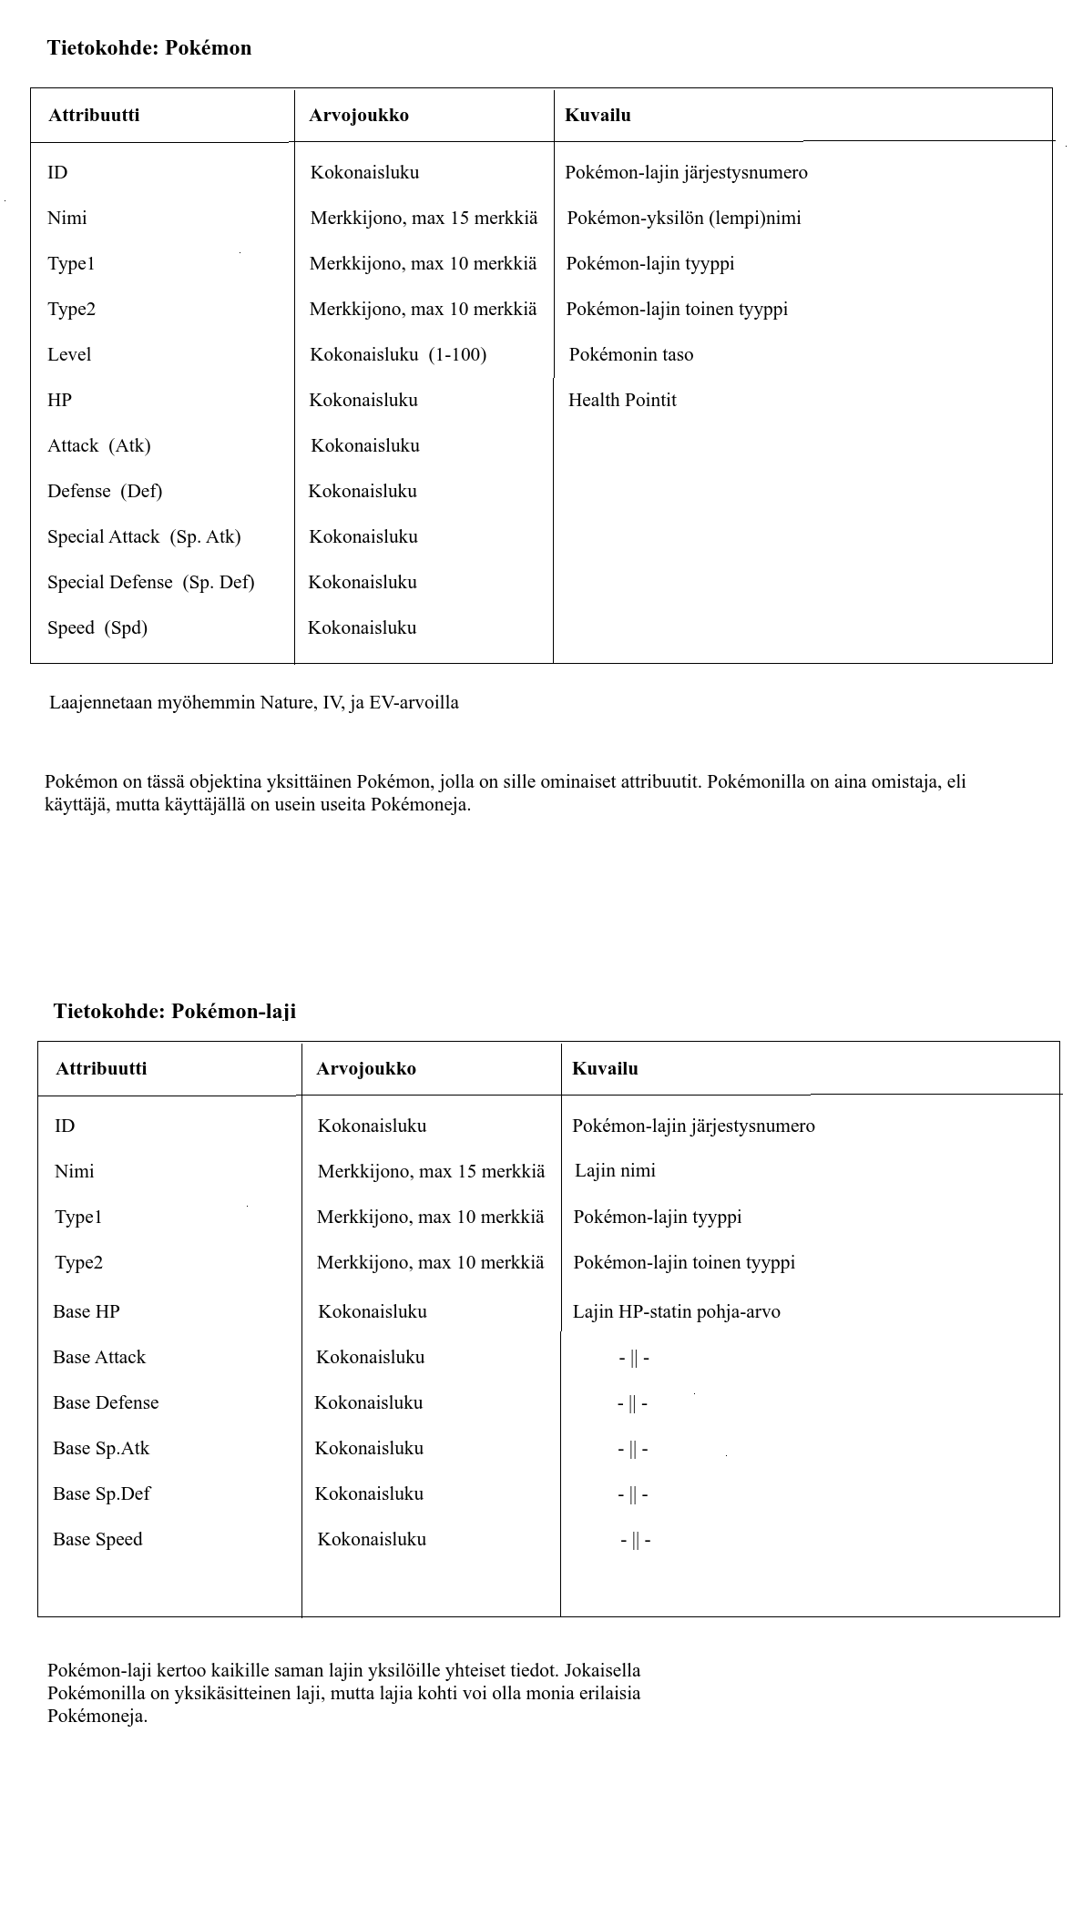
6
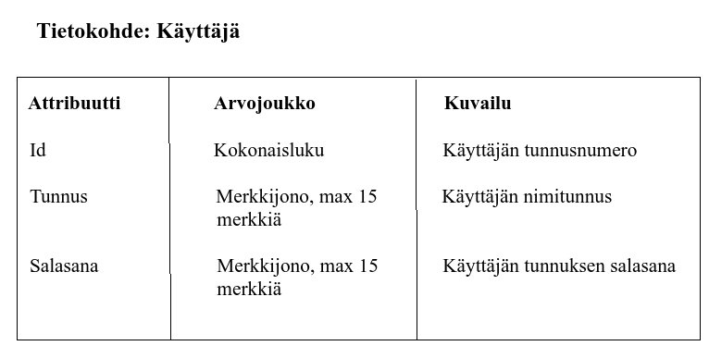
Käyttäjä on yksi sivustolle rekisteröitynyt käyttäjä. Käyttäjällä voi olla monia Pokemoneja, mutta jokaisella Pokemonilla on yksikäsitteinen käyttäjä omistajanaan.

7
Relaatiotietokantakaavio

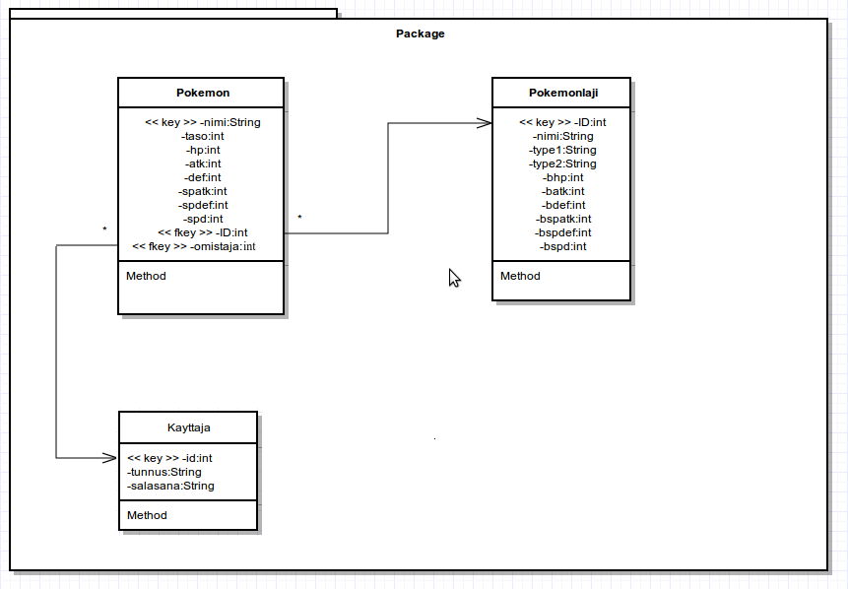

8

Käynnistys- ja käyttöohjeet (toteutus kesken)

Työ löytyy osoitteesta http://oplindst.users.cs.helsinki.fi. Etusivulla rekisteröitynyt käyttäjä voi kirjautua sisään ja kuka tahansa voi tarkastella Pokemonien yleisiä tietoja hakutoiminnon avulla. Kirjautumisen jälkeen käyttäjä voi tallentaa omien Pokemonien tietoja omalle käyttötililleen ja hallinnoida niitä.

